Анализ эффективности использования материальных ресурсов
Проанализировать эффективность использования материальных ресурсов.
Наименование показателя | Предыдущий год | Отчётный год
Объём производства продукции, тыс. руб. | 76715 | 77468
Материальные затраты, тыс. руб. | 33496 | 33473
В том числе:
Сырьё и материалы | 7704 | 7364
Полуфабрикаты | 23280 | 23364
Топливо | 1040 | 1540
Энергия | 770 | 971
Другие материальные затраты | 702 | 234

Решение:
Для оценки эффективности материальных ресурсов используется система обобщающих и частных показателей. На основе исходных данных можно вычислить два обобщающих и четыре частных показателя.
- Материалоёмкость продукции (Ме) отражает величину материальных затрат, приходящуюся на 1 рубль выпущенной продукции:
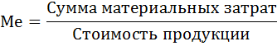
- Материалоотдача продукции (Мо) характеризует выход продукции с каждого рубля потреблённых материальных ресурсов:
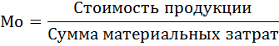
- Сырьеемкость продукции (СМЕ) отражает эффективность потребления сырья на 1 рубль выпущенной продукции:
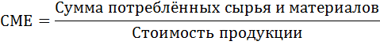
- Топливоемкость продукции (ТМЕ) отражает эффективность потребления топлива на 1 рубль выпущенной продукции:
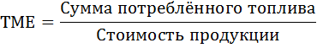
- Энергоемкость продукции (ЭМЕ) отражает эффективность потребления энергии на 1 рубль выпущенной продукции:
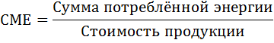
Расчёты занесём в таблицу:
Наименование показателя | Предыдущий год | Отчётный год | Отклонение от предыдущего года (+,-)
 |  |  | В абс. сумме | В %
Объём производства продукции, тыс. руб. | 76715 | 77468 | +753 | +0,98
Материальные затраты, тыс. руб. | 33496 | 33473 | - 23 | - 0,07
В том числе:
Сырьё и материалы | 7704 | 7364 | - 340 | - 4,41
Полуфабрикаты | 23280 | 23364 | +84 | +0,36
Топливо | 1040 | 1540 | +500 | +48,08
Энергия | 770 | 971 | +201 | +26,10
Другие материальные затраты | 702 | 234 | - 468 | - 66,67
Общая материалоёмкость, коп. | 43,66 | 43,21 | - 0,45 | - 1,14
В том числе:
Сырьеёмкость | 10,04 | 9,51 | - 0,53 | - 0,05
Полуфабрикатоёмкость | 30,35 | 30,16 | - 0,19 | - 0,01
Топливоёмкость | 1,36 | 1,99 | +0,63 | +0,49
Энергоёмкость | 1,00 | 1,25 | +0,25 | +25,00
Материалоёмкость др. | 0,92 | 0,3 | -0,62 | -67,39
Материалоотдача, руб. | 2,29 | 2,31 | +0,02 | +0,87
Кроме этого, необходимо исчислить влияние на изменение объёма продукции изменений суммы материальных затрат и показателя материалоёмкости. Расчёт влияния указанных факторов на изменение объёма продукции можно произвести способом цепных подстановок или способом абсолютных (относительных) разниц.
Из таблицы видно, что прирост продукции на 753 тыс.руб., или на 0,98%.
вызван:
а) изменением общей суммы материальных затрат, которое можно определить с помощью формул:
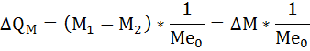
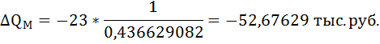
б) изменением эффективности использования материальных ресурсов, которое можно исчислить с помощью формулы:
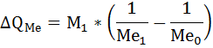
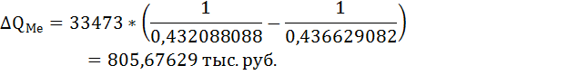
Таким образом, общий прирост продукции составит:
ΔQ = ΔQ_{M} + ΔQ_{Me} = - 52,67629 + 805,67629 = 753тыс. руб.
Общая материалоёмкость снизилась на 0,45 коп. за счёт снижения расходов сырья – 0,53 коп., полуфабрикатов – 0,19 коп., и других материальных затрат – 0,61 коп.
Вместе с тем наблюдается повышение материалоёмкости по топливу – 0,63 коп. и энергии – 0,25 коп.

Домашнее задание:
Решить задачу (по аналогии)

Наименование показателя | Предыдущий год | Отчётный год
Объём производства продукции, тыс. руб. | 92567 | 98347
Материальные затраты, тыс. руб. | 51238 | 51210
В том числе:
Сырьё и материалы | 9583 | 91466
Полуфабрикаты | 31548 | 31597
Топливо | 2103 | 2321
Энергия | 987 | 1102
Другие материальные затраты | 905 | 324

